Инструкция по включению и использованию турбо режима подачи заявок

В торговом терминале MOEX Trade SE появилась дополнительная опция для быстрой подачи заявок (турбо режим) в безадресных стаканах котировок. Это надстройка для стаканов котировок, которая включается следующим образом:
- Выберите нужный стакан котировок и кликнете по нему правой кнопкой мышки. В появившемся меню выберите строчку «Настроить котировки…»
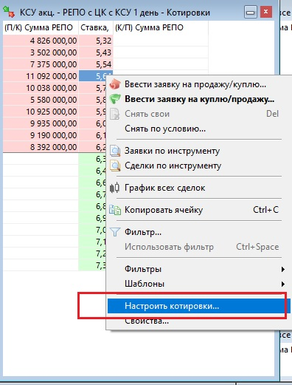
- В появившемся окне выберите вкладку «Котировки» и проставьте галочку в пункте «Кнопки быстрого ввода заявки (турбо режим)». Затем нажмите кнопку «Применить» в нижнем правом углу.
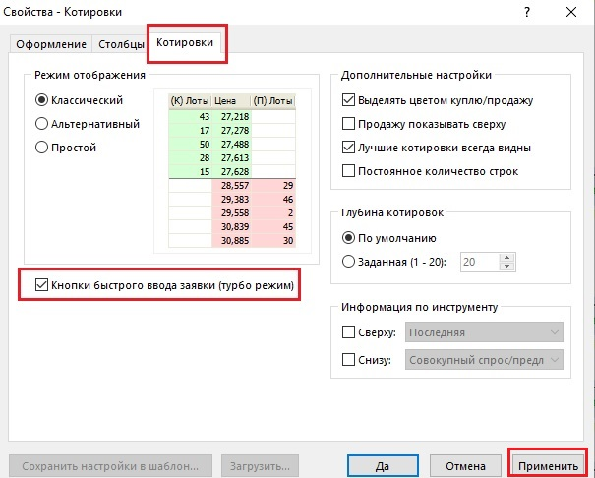
После выполнения этих действий, стакан котировок дополнится надстройкой в верхней части окна:
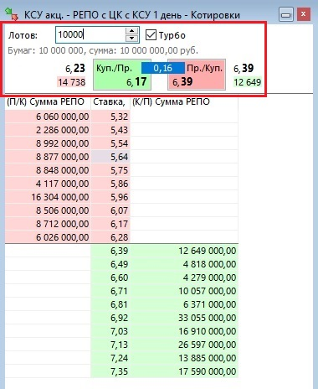
Подавать заявки теперь возможно будет не только «обычным» способом, но и упрощенным быстрым способом через новую надстройку. Для этого необходимо:
- Указать количество лотов в поле «Лотов:». Автоматически рассчитается количество бумаг, сумма, процентная ставка заявки, средневзвешенная ставка сделок исходя из имеющихся заявок в стакане. Эти данные рассчитаются как для случая размещения денежных средств (в левой части), так и для привлечения (в правой части).
- Установить или не установить галочку «Турбо». Без установки галочки, терминал только автоматически заполнит параметры в окне ввода заявки, не подавая её при этом в торговую систему. А при установке галочки, заявка сразу автоматически подастся в торговую систему*.
- Выставление заявки происходит путём нажатия на зелёную кнопку для размещения средств (доступно участникам рынков РЕПО и депозитов) или на красную кнопку для привлечения средств (доступно только для участников рынка РЕПО).

*Примечание: для моментальной подачи заявки торговый терминал может потребовать выбрать ТКС по умолчанию, который всегда будет использоваться для подачи такой заявки. Для этого необходимо единожды выбрать его. Это можно сделать в форме ввода заявки дважды кликнув по полю «Торговый счет» и настроив счет по умолчанию.

Обращаем Ваше внимание, что новая опция существенно упрощает и ускоряет процесс ввода заявки, но может повысить операционные риски на стороне пользователя. Просим соблюдать осторожность и повышенное внимание при использовании данной технологии.

